CHƯƠNG TRÌNH ĐÀO TẠO THẠC SĨ LUẬT BẰNG CẤP QUỐC TẾ
Đại học tổng hợp Tây Anh Quốc (University of the West of England: UWE) tiếp tục tuyển sinh lớp Liên kết đào tạo Thạc sĩ Luật (LLM) khóa III (2011-2012) tại Trường Đại học Luật Hà Nội (HLU) trong khuôn khổ thỏa thuận hợp tác đào tạo giữa hai Trường và văn bản cho phép của Bộ Giáo dục Đào tạo Việt Nam (Quyết định số 8003/QĐ-BGDĐT ngày 27 tháng 11 năm 2008).
Đây là Chương trình đào tạo Thạc sĩ Luật hoàn toàn do Trường Luật Bristol thuộc UWE (Bristol Law School) thiết kế, đào tạo và cấp bằng với quy trình kiểm định chất lượng theo tiêu chuẩn quốc tế. Vì vậy, văn bằng Thạc sĩ Luật do UWE cấp có giá trị trên toàn thế giới.
Trường Luật thuộc UWE là một trong những trường luật hàng đầu của Anh Quốc, có chương trình đào tạo phong phú, toàn diện ở mọi cấp độ. Riêng về đào tạo sau đại học trong lĩnh vực pháp luật, Trường có 8 chuyên ngành khác nhau, thu hút sinh viên từ nhiều nơi trên thế giới như Châu Âu, Bắc Mỹ, Trung Đông, Ấn Độ, Đông Nam Á, Trung Quốc, Úc, Đông và Tây Phi… đến học. Đây là Trường Luật duy nhất ở Anh Quốc nhận được cả hai danh hiệu “hạng nhất” của Hội đồng tài trợ giáo dục đại học của Anh Quốc (HEFCE) và của Hội đồng về các khóa học thực hành luật (LPC Board). Trường Luật của Đại học Tây Anh Quốc đã và đang thực hiện cam kết mang đến cho học viên một nền giáo dục vận dụng những kỹ thuật tiên tiến nhất về truyền đạt kiến thức và đào tạo kỹ năng cũng như chương trình đào tạo cập nhật và đón đầu những lĩnh vực pháp luật mới mẻ, phù hợp với yêu cầu của Thế kỷ 21.
Chương trình hợp tác đào tạo giữa UWE với HLU gồm các chuyên ngành: Luật Quốc tế; Luật Kinh tế quốc tế; Luật Thương mại quốc tế với thời gian đào tạo 11 tháng cho toàn khóa học. Chương trình đào tạo này được thực hiện hoàn toàn bằng tiếng Anh cho cả kỳ học ở Việt Nam và kỳ học ở Anh Quốc. Với lợi thế của hình thức hợp tác đào tạo (có một hoặc 2 kỳ học tại Đại học Luật Hà Nội nhưng chương trình đào tạo vẫn đảm bảo như dạy và học tại UWE) các học viên có thể tiết kiệm được tối thiểu khoảng 30% học phí và chi phí sinh hoạt so với việc đi học toàn thời gian tại UWE. Đây sẽ là cơ hội hiếm có cho tất cả những ứng viên muốn thực hiện ước mơ du học của mình ở một nền giáo dục hàng đầu thế giới như Anh quốc.
Với kinh nghiệm nhiều năm trong lĩnh vực đào tạo chuyên gia pháp luật đạt trình độ và đẳng cấp quốc tế, Chương trình Thạc sĩ Luật do UWE thực hiện sẽ đem đến cơ hội học tập nâng cao trình độ và cơ hội thăng tiến cho những người làm công tác nghiên cứu, các chuyên gia pháp luật, các luật sư… muốn thành đạt trong sự nghiệp của mình.
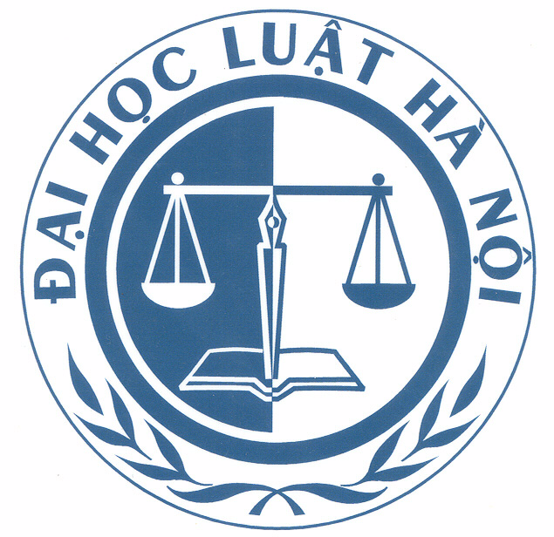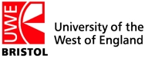
http://www.hlu.edu.vn; http://www.uwe.ac.uk
Mọi thông tin chi tiết về Chương trình liên kết đào tạo Thạc sĩ Luật xin vui lòng liên hệ: Ms. Đặng Kim Phương (Mobile: 01662757139) Khoa Sau đại học, Trường Đại học Luật Hà Nội, số 87, Đường Nguyễn Chí Thanh, Quận Đống Đa, Hà Nội;
Tel: 38 352 354; 37 730 302; E-mail: khoasdh@hlu.edu.vn
Hoặc truy cập Website: http://www.hlu.edu.vn; http://www.uwe.ac.uk

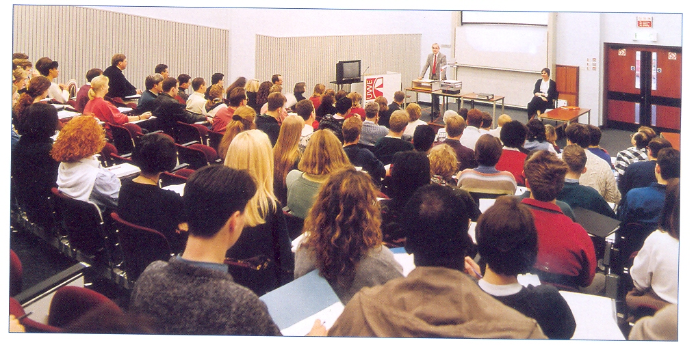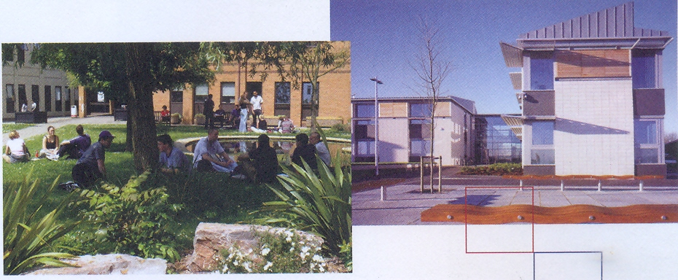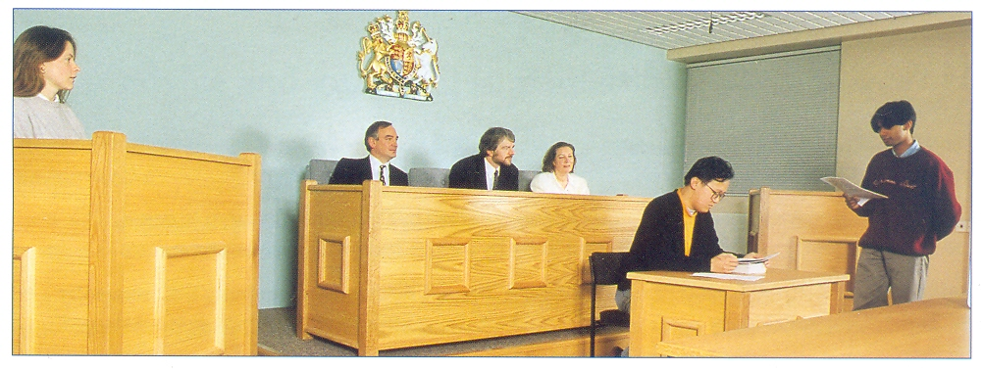
Một số hình ảnh về môi trường đào tạo tại UWE Bristol Law School
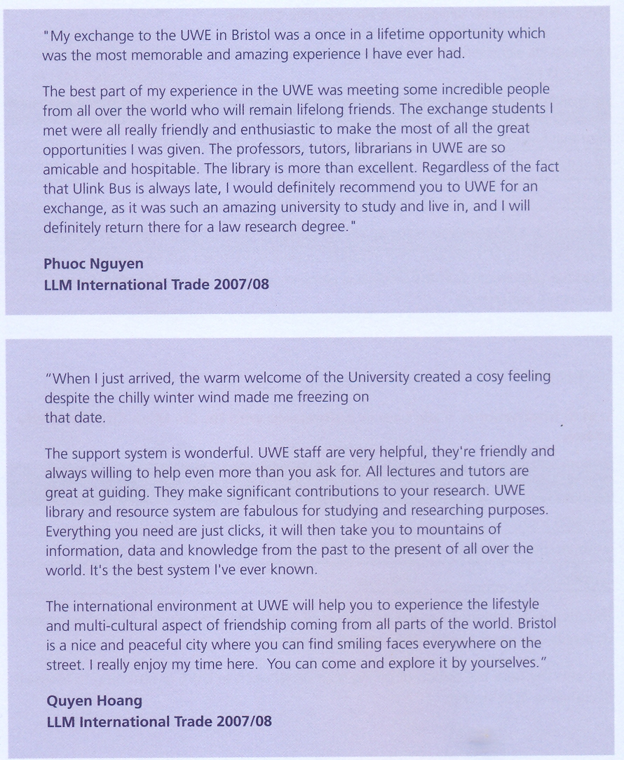
Một số ý kiến đánh giá của người học về Chương trình Thạc sĩ Luật (LLM) của UWE

